МКОУ «Любимовская средняя общеобразовательная школа»
Кореневского района Курской области

Сценарий урока технологии
в 1 классе
по теме
«Обитатели луга. Какие секреты у оригами?»

Подготовила
учитель начальных классов
Куликова Валентина Николаевна

Тема урока: Обитатели луга. Какие секреты у оригами?

Тип урока: комбинированный урок (урок усвоения новых знаний + практикум)
Методы обучения: наглядный (презентация, демонстрация), беседа, обучение по алгоритму (плану), практический.

Формы работы: фронтальная, индивидуальная, работа в группе.

Образовательные технологии: ИКТ, технология сотрудничества, здоровьесберегающие технологии.

Цели урока: познакомить с базовой формой оригами «двойной треугольник», на основе которой изготавливаются разные образы животных (рыбка, бабочка, лягушка). Выполнить коллективную работу с использованием фигурок, изготовленных в технике оригами.
Задачи урока:
развивающие: развивать творческие способности, мелкую моторику рук, уверенность в своих силах и способностях.
образовательные: закреплять умение и навыки работы с бумагой, выполнять последовательные действия.
воспитательные: воспитывать умение работать в коллективе, трудолюбие, аккуратность при выполнении работы.
Планируемые результаты:
Личностные: осмысление бережного отношения к окружающему природному пространству.
Метапредметные:
Познавательные: формировать представления об оригами, аппликации, объяснять использование бумаги и картона.
Регулятивные: понимать смысл инструкции учителя и принимать учебную задачу; осуществлять визуальный контроль сложенных деталей.
Коммуникативные: слушать и понимать речь других; участвовать в диалоге и в жизненных ситуациях.
Предметные: составлять композиции из деталей, изготовленных путём складывания бумажного листа.
Оборудование: учебник «Технология» 1 класс, автор Е.А. Лутцева, Т.П. Зуева, квадратные заготовки одного размера (10х10 см) из цветной бумаги, цветной картон, клей, ножницы, кисточка, простой карандаш, линейка, подкладная доска, клеенка на стол, компьютер, экран, проектор, презентация к уроку, запись «Звуки природы»

Ход урока:
Этап урока | Деятельность учителя | Деятельность учащихся | Формируемые УУД
I. Организационный этап.  Мотивация к учебной деятельности. | - Добрый день, ребята!  - Я надеюсь, что ваше хорошее настроение будет с вами весь наш урок.  - Сегодня, мы в очередной раз отправимся в гости к природе, откроем некоторые ее тайны. Чтобы подобрать ключ к этим тайнам мы будем наблюдать, сравнивать и анализировать.  - Для работы нам понадобится клей карандаш, ножницы, цветная бумага, картон и ваше трудолюбие, усердие и аккуратность. | Приветствуют учителя, садятся на свои места, настраиваются на урок. | Личностные:  понимают значение знаний для человека и принимают его; имеют желание учиться; правильно идентифицируют себя с позицией школьника.
II.  Этап актуализации знаний обучающихся. | 1. Повторение изученного  - Ребята, с какой художественной техникой мы познакомились на прошлом занятии? Слайд 1.  - Кто запомнил, что такое оригами?  - Какие операции являются в оригами основные?  - Да, ребята, оригами (яп. «сложенная бумага») — древнее искусство складывания фигурок из бумаги. Искусство оригами своими корнями уходит к древнему Китаю, где и была открыта бумага.  - Оригами — это японское искусство создания моделей различных предметов, животных, птиц, цветов путем сгибания листа бумаги. Никто не знает, кто именно и когда придумал оригами, и как были выработаны его неписаные правила. Есть даже мнение, что это искусство старше, чем бумага. Что первые фигурки оригами возникли из искусства драпировки ткани при изготовлении традиционной японской одежды. Многие поколения японцев внесли в оригами свой вклад, передавая умение складывать плоский лист в чудесную фигурку.  С древних времен оригами выполняло разную роль в жизни японцев. Изящные бабочки украшали свадебный стол, заботливые родственники вывешивали магические бумажные шары над постелью заболевшего, чтобы изгнать злых духов. От поколения к поколению совершенствовалось древнее искусство, отбирая для потомков самые изящные, самые выразительные фигурки.  - Со временем оригами вышло из религиозных рамок и стало придворным искусством. Им могли заниматься лишь избранные, так как бумага была редким и весьма дорогим материалом. Умение сложить из квадратного листа фигуру считалось признаком хорошего образования, изысканных манер и утонченного вкуса.  Классическое оригами складывается из квадратного листа бумаги.  - Что такое базовые формы?  - Из какой фигуры мы начинаем делать базовые формы?  - Но необходимо помнить правила работы с ножницами.  Слайд 2.  - Храни ножницы в футляре.  - Не оставляй ножницы раскрытыми.  - Подавай ножницы кольцами вперед.  - При работе не держи ножницы концами вверх.  - Закончив работу, убери ножницы.  2. Определение темы занятия  - Ребята, а можно ли из одной базовой формы сделать разные изделия?  - Верно.  Слайд 3.  Демонстрирует базовую форму «двойной треугольник».  - Как называется эта базовая форма?  - Я предлагаю вам сейчас отправиться в небольшое путешествие.  - Закройте глазки и послушайте, куда мы с вами попали?  Звучит запись «Звуки луга»  - А как вы догадались?  - Что из этой заготовки мы будем изготавливать вам подскажут загадки.  1. В ярком платье модница, Погулять охотница. От цветка к цветку порхает, Утомится – отдыхает. 2. Шевелились у цветка Все четыре лепестка. Я сорвать его хотел, Он вспорхнул и улетел.  - Вы правильно отгадали загадки. А где можно увидеть этих животных?  Предлагает сформулировать тему урока  - Чем же мы сегодня займёмся?  - Сегодня мы научимся делать фигурки бабочки в технике оригами и составлять из них аппликацию на тему «Обитатели луга». | - Оригами.  - Основными  операциями в технике оригами являются сгибание и складывание.  -Это заготовки  изделий. Они помогают быстрее собрать фигурку.  - Из квадрата.  Озвучивают правила.  Выполняют квадратные заготовки одного размера (10х10 см) из цветной бумаги.  - Да. Из одной и той же заготовки можно сделать разные поделки.  - Двойной треугольник.  - Бабочки.  - Бабочек - на лугу.  - Мы будем изготавливать бабочку в технике оригами. | Познавательные: анализировать, сравнивать, высказывать догадки, устанавливать причинно-следственные связи, делать умозаключения.  Коммуникативные:  участвовать в коллективном обсуждении вопросов, в совместной деятельности. Высказывать своё мнение, слушать мнения других.  Регулятивные:  планировать свои действия для решения новых задач, осуществлять их в речевой и умственной форме, контролировать процесс решения и результат.
III.  Этап изучения нового материала. | 1. Изучение нового понятия «аппликация».  Слайд 4.  - Откройте учебники на с. 42.  - Что вы видите? Что изображено на картинках?  - Как же названные вами детали этих картин прикреплены к листу-основе?  - Знаете ли вы, как можно назвать изделия, в которых детали композиции наклеены на лист-основу?  Слайд 5.  - Наклеивание деталей композиции на основу называется аппликацией.  - Какого цвета будет основа у нашей аппликации?  - У наших аппликаций есть секрет. Посмотрите на бабочек, рыбку и лягушку. В какой художественной технике они изготовлены?  - Как же изобразить такое разнообразие окружающего мира из бумаги? Оказывается, это можно сделать на основе одной базовой формы - «двойной треугольник».  - Если вы научитесь её складывать, то сможете изготовить и бабочку, и рыбку, и лягушку, а затем составить из них композиции.  Слайд 6-8.  2.Рассказ о бабочках.  - Но сначала расскажите нам, что вы знаете о бабочках.  …  - Посмотрите, какие красивые бабочки существуют в природе.  (Презентация - слайды 2,3,4)  Ребята, а знаете ли вы какая из этих бабочек приносит вред?  - Правильно, капустница.  -Что вы ещё знаете о бабочках?  - Жизнь бабочек очень коротка. Лишь немногие из них могут прожить девять-десять месяцев.  3. Выполнение пробных упражнений базовой формы «двойной треугольник».  Слайд 9.  Демонстрирует складывание базовой формы «двойной треугольник».  - Возьмём квадрат. (1.)  - «Двойной треугольник» - имеет две треугольные плоскости и делается из простой базовой формы треугольник. (2.)  - Перегните (т. е. согните, затем разогните) квадратный лист по двум диагоналям и переверните. (3-5.)  - Затем, совмещая верхнюю и нижнюю сторону, перегните квадрат пополам. (6-7.)  - Надавив на середину квадрата, вогните боковые треугольники внутрь. (8.)  - Кто запомнил, можете попробовать самостоятельно сложить из следующего квадрата базовую форму «двойной треугольник». В учебнике на с. 42 есть рисунки-подсказки. | Работают с учебником.  - Картинки.  - Бабочки, рыбка, лягушка, цветок  - Они приклеены.  Предположительные ответы детей.  - В технике оригами.  Берут первый бумажный квадрат и выполняют упражнение по изготовлению «двойного треугольника».  Рассказывают о бабочках  1. Когда бабочка выберется из куколки и высушит крылья, она начинает летать.  2. У бабочек есть усики-антенны, они ей нужны для того, чтобы дотрагиваться до предметов и чувствовать запахи.  3. Еще бабочка может смотреть в разные стороны одновременно.  4. Нектар бабочка пьет через хоботок, впуская его в середину цветка.  5. У бабочек нет костей, зато тело ее имеет твердую оболочку.  6. Вкус бабочка чувствует лапками.  Складывают базовую форму «двойной треугольник». | Регулятивные:  принимать учебную задачу и следовать инструкции учителя; планировать свои действия в соответствии с учебными задачами и инструкциями учителя.
Физкультминутка | - А теперь давайте немного отдохнём. | Выполняют движения по стихотворному тексту про бабочку. | Регулятивные:  самоорганизация отдыха на занятии
Работа в группе. | Практическая работа.  4. Изготовление фигурок бабочки.  Слайд 10.  - Рассмотрите изображение порядка складывания бабочки.  - Расскажите, что вы здесь видите?  Этапы работы:  1 этап.  -Какая фигура нужна для изготовления бабочки? (квадрат)  -Докажите, что это квадрат. Давайте вспомним свойство квадрата  Квадрат 10х10см. Сложите квадрат по диагоналям два раза и разверните его.    2 этап. Переверните квадрат и согните пополам, опять переверните.  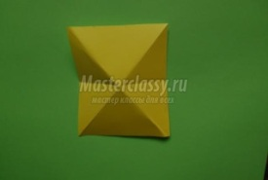  3 этап. Вдавите стороны внутрь, получился двойной треугольник.  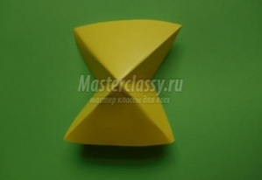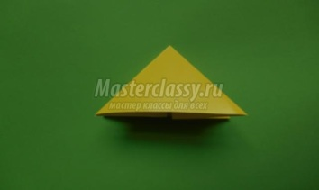  4 этап. Нижние уголки первого слоя поднимите вверх, немного не доводя до вершины верхнего угла.  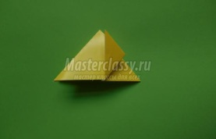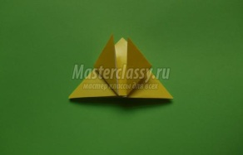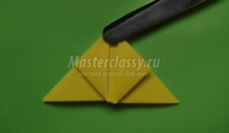  5 этап. Переверните работу на другую сторону.  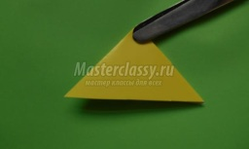  6 этап. Опустите верхний угол, вытягивая его, пока позволяет бумага.  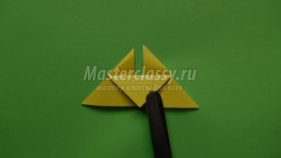  7 этап. Переворачиваем и подклеиваем этот угол к туловищу бабочки.  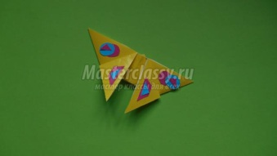  8 этап. Украшаем нашу бабочку разными узорами и приклеиваем усики.  - Наша бабочка готова!!!  - А давайте отпустим наших замечательных бабочек на полянку!  Слайд 11.  5. Сборка изделия.  - Подготовьте для аппликации лист-основу.  - Составьте на основе композицию и приклейте к ней детали.  - Во время работы соблюдайте тишину и порядок. | - у квадрата все стороны равны  Рассматривают порядок складывания бабочки. Рассказывают что видят.  Изготавливают фигурку бабочки.  - Основой для бабочки является базовая форма «двойной треугольник».  Все вместе выполняют аппликацию «Луг». | Познавательные:  умеют организовать свое рабочее место; осуществляют поиск информации о последовательности работы.  Регулятивные:  волевая саморегуляция в затруднении.
IV.  Этап подведения итога учебного занятия. | Организует выставку работы.  - Посмотрите, какой красивый у нас получился луг. Дружная работа помогает за короткое время изготовить красивое изделие.  - Прочтите стихотворение о пользе бабочек.  - А какие правила поведения на лугу вы знаете?  - Скажите, что вам больше всего понравилось в сегодняшней работе?  - Что нового для себя вы сегодня узнали?  - Сложно ли было?  - Что нам позволяет сделать художественная техника оригами?  - Наведём порядок на рабочем месте. | Отвечают на вопросы учителя.  - Можно составлять разные фигуры по одной основе.  Наводят порядок. | Регулятивные:  определять степень успешности выполнения своей работы и работы всего класса, понимать причины своего затруднения и находить способы выхода из этой ситуации.
V.  Этап рефлексии. | - Оцените свою работу на уроке.  «Зеленый смайлик» – нет вопросов по теме урока, все получалось;  «Желтый смайлик» – испытывали затруднения при работе;  «Красный смайлик» - было очень сложно, многому еще нужно учиться. | Дети оценивают свою деятельность. | Регулятивные:  определять степень успешности выполнения своей  работы и работы всего класса, понимать причины своего затруднения и находить  способы выхода из этой ситуации.  Коммуникативные:  умение выражать свои мысли.

